Architecture des systèmes mobiles
contrôle final – partie 1 - année 2014
durée 1h30
seul document autorisé : les polycopiés du cours
- Voici l’application Téléphone et Contact qui simplifie les appels téléphoniques des utilisateurs :

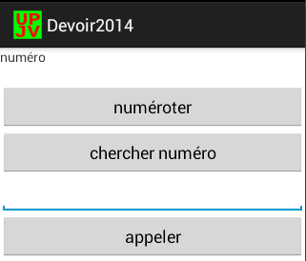
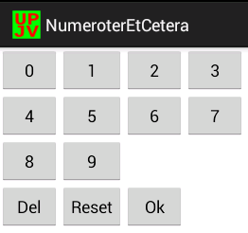

Cliquez "numéroter" pour obtenir l'application qui permet de composer un numéro

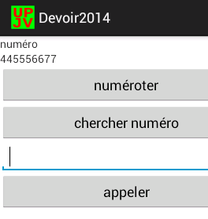
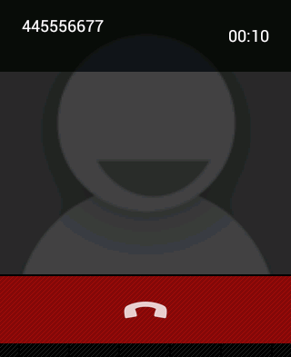

Au retour de la numérotation, vous pouvez cliquer sur "appeler".
Le numéro d'appel est transmit.

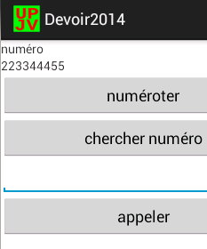
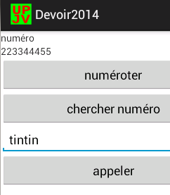

Vous pouvez, après avoir numéroter, inscrire un nom pour l'ajouter dans une liste de contact.
L'ajout se fait en cliquant sur "appeler".

Si le nom existe déjà, il n'est pas ajouté.

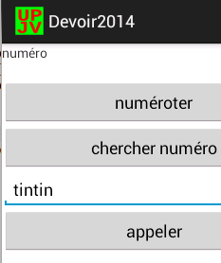
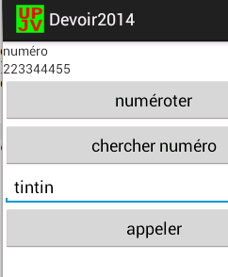
Vous pouvez retrouver un numérotation en renseignant le nom et cliquant sur "chercher".
Si le nom existe dans la liste, le numéro est affiché : si vous le désirez, vous pouvez appeler.

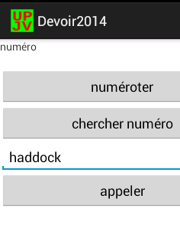
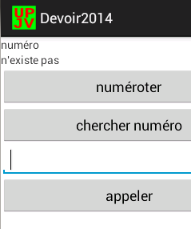
Si le nom n'existe pas, c'est indiqué.

Cette liste de nom/numéro est gérée par un content provider.

- res/layout/activty_main.xml du projet Devoir2014 :
<LinearLayout xmlns:android="http://schemas.android.com/apk/res/android"
android:layout_width="fill_parent"
android:layout_height="fill_parent"
android:orientation="vertical" >

<TextView
android:layout_width="fill_parent"
android:layout_height="wrap_content"
android:text="numéro" />

<TextView
android:id="@+id/numero"
android:layout_width="fill_parent"
android:layout_height="wrap_content"
android:text="" />

<Button
android:layout_width="match_parent"
android:layout_height="wrap_content"
android:onClick="numeroter"
android:text="numéroter" />

<Button
android:layout_width="match_parent"
android:layout_height="wrap_content"
android:onClick="chercher"
android:text="chercher numéro" />

<EditText
android:id="@+id/nom"
android:layout_width="match_parent"
android:layout_height="wrap_content"
android:text="" />

<Button
android:layout_width="match_parent"
android:layout_height="wrap_content"
android:onClick="appeler"
android:text="appeler" />

</LinearLayout>

- code à compléter de src/df/exam7/MainActivity.java du projet Devoir2014 :
package df.exam7;

import android.net.Uri;
import android.os.Bundle;
import android.app.Activity;
import android.content.ContentResolver;
import android.content.ContentValues;
import android.content.Intent;
import android.database.Cursor;
import android.view.Menu;
import android.view.View;
import android.widget.EditText;
import android.widget.TextView;

public class MainActivity extends Activity {
// PROVIDER CONTRACT
public static final class ContactTel {
public static final String AUTHORITY = "df.exam5";
public static final String BASE_PATH = "contacttel";
public static final Uri CONTENT_URI = Uri.parse("content://" + AUTHORITY
+ "/" + BASE_PATH);
public static final String CONTENT_TYPE = ContentResolver.CURSOR_DIR_BASE_TYPE
+ "/" + BASE_PATH;
public static final String CONTENT_ITEM_TYPE = ContentResolver.CURSOR_ITEM_BASE_TYPE
+ "/prophetie";
public static final String COLUMN_NOM = "nom";
public static final String COLUMN_NUMERO = "numero";
}
private final int REQUESTCODE = 1515;
private TextView textNumero = null;
private EditText saisieNom = null;
private String nom = "";
private String numero = "";

@Override
protected void onCreate(Bundle savedInstanceState) {
super.onCreate(savedInstanceState);
setContentView(R.layout.activity_main);
textNumero = (TextView) findViewById(R.id.numero);
saisieNom = (EditText) findViewById(R.id.nom);
}

public void chercher(View v) {
nom = saisieNom.getText().toString().trim();
String result = read(nom);
if (result != null) {
numero = result;
textNumero.setText(numero);
} else {
numero = "";
textNumero.setText("n'existe pas");
nom = "";
saisieNom.setText("");
}
}

public void numeroter (View v) {
// QUESTION A :
// A COMPLETER
// appel implicite au numéroteur
}

private void insert(String nom, String numero) {
// QUESTION C :
// A COMPLETER
// Si le nom ne figure pas déjà dans le content://df.exam5/contacttel
// alors on l'ajoute
}

private String read(String nom) {
String[] projection = { ContactTel.COLUMN_NUMERO };
String [] selectionArgs = { nom };
Cursor c = getContentResolver().query(ContactTel.CONTENT_URI , projection,
ContactTel.COLUMN_NOM + " = ? " , selectionArgs, null);
if ((c != null) && (c.getCount() >= 1)) {
c.moveToLast();
String result = c.getString(c.getColumnIndex(ContactTel.COLUMN_NUMERO));
c.close();
return result;
} else
return null;
}

protected void onActivityResult(int requestCode, int resultCode, Intent data) {
// QUESTION B :
// A COMPLETER
// récupérer le résultat du numéroteur
// si c'est bien le retout de l'activité numéroteur
// et non pas l'appel téléphonique
textNumero.setText(numero);
}

public void appeler(View v) {
nom = saisieNom.getText().toString().trim();
if (! nom.equals("") && ! numero.equals(""))
insert(nom, numero);

textNumero.setText("");
saisieNom.setText("");
nom = "";
if (! numero.equals("")) {
// QUESTION D :
// A COMPLETER
// appel à l'application téléphone avec le numéro
} else
numero = "";
}

}

- code à compléter de AndroidManifest.xml du projet Devoir2014 :
<?xml version="1.0" encoding="utf-8"?>
<manifest xmlns:android="http://schemas.android.com/apk/res/android"
package="df.exam7"
android:versionCode="1"
android:versionName="1.0" >

<uses-sdk
android:minSdkVersion="8"
android:targetSdkVersion="16" />

<application
android:allowBackup="true"
android:icon="@drawable/ic_launcher"
android:label="@string/app_name"
android:theme="@style/AppTheme" >
<activity
android:name="df.exam7.MainActivity"
android:label="@string/app_name" >
<intent-filter>
<action android:name="android.intent.action.MAIN" />

<category android:name="android.intent.category.LAUNCHER" />
</intent-filter>
</activity>
</application>

</manifest>

- AndroidManifest.xml de l'application Numéroteur :
<?xml version="1.0" encoding="utf-8"?>
<manifest xmlns:android="http://schemas.android.com/apk/res/android"
package="df.exo3"
android:versionCode="1"
android:versionName="1.0" >
<uses-sdk
android:minSdkVersion="8"
android:targetSdkVersion="16" />

<application
android:allowBackup="true"
android:icon="@drawable/ic_launcher"
android:label="@string/app_name"
android:theme="@style/AppTheme" >
<activity
android:name="df.exo3.NumeroterActivity"
android:label="@string/app_name" >
<intent-filter>
<action android:name="df.exo3.NUMEROTATION" />
<category android:name="android.intent.category.DEFAULT" />
</intent-filter>
</activity>
</application>
</manifest>

- AndroidManifest.xml du content provider content://df.exam5/contacttel :
<manifest xmlns:android="http://schemas.android.com/apk/res/android"
package="df.exam5"
android:versionCode="1"
android:versionName="1.0" >

<uses-sdk
android:minSdkVersion="8"
android:targetSdkVersion="18" />

<permission android:name="df.exam5.contact_tel.provider.READ_CONTACT_TEL" />
<permission android:name="df.exam5.contact_tel.provider.WRITE_CONTACT_TEL" />

<application
android:allowBackup="true"
android:icon="@drawable/ic_launcher"
android:label="@string/app_name"
android:theme="@style/AppTheme" >
<provider
android:exported="true"
android:name="df.exam5.ContactTelProvider"
android:authorities="df.exam5"
android:readPermission="df.exam5.contact_tel.provider.READ_CONTACT_TEL"
android:writePermission="df.exam5.contact_tel.provider.WRITE_CONTACT_TEL"
>
</provider>
</application>

</manifest>

- Question A B C D: Compléter le code de src/df/exam7/MainActivity.java du projet Devoir2014

- Question E : Compléter AndroidManifest.xml du projet Devoir2014.

